**Organização do Projeto**

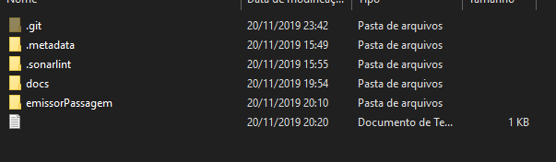

Pasta *\*docs* onde fica o pdf com a atividade propostas e outros documentos necessários.

Pasta *\*emissorPassagem* onde fica código fonte do projeto.

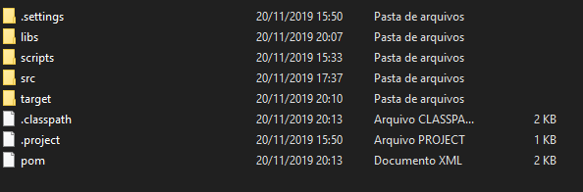

Na pasta \**libs* está o ***jar*** que utilizamos para gerar o teclado virtual.

Na pasta \**scripts* estão os scripts utilizados para gerar o banco de dados e dados.

**Obs:** como se trata de um projeto *maven* as dependências serão baixadas e solicitadas durante o build.

A arquitetura do projeto é baseada no*padrão MVC.*

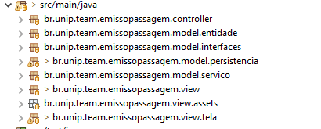

**Fluxo**

*View->Controller->Model (Servico+Persistencia)*

A camada **view** fica parte gráfica com *swing*.

A **controller** é responsável por encaminhar as requisições da view para a camada model e assim responder a requisição.

A camada **model** foi em serviço e persistência, na camada de serviço fica a regra de negócio e a parte da persistência a comunicação com o banco de dados.

**Para executar o projeto**

Ferramentas necessárias:

- Maven 3.x

- JAVA 8

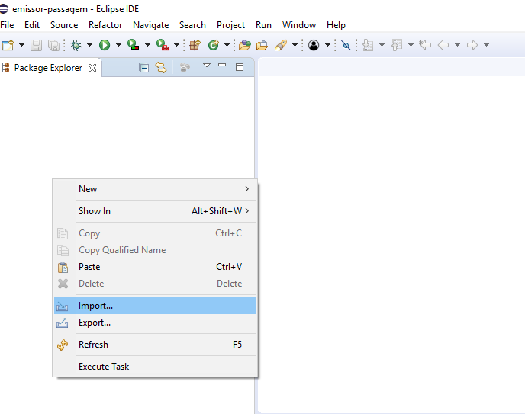

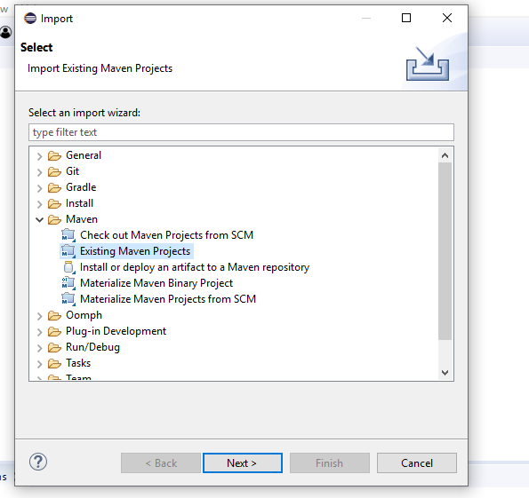

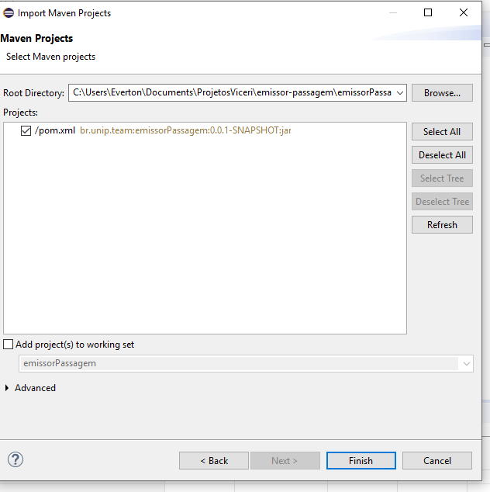

Será baixado o peojeto e suas dependências.

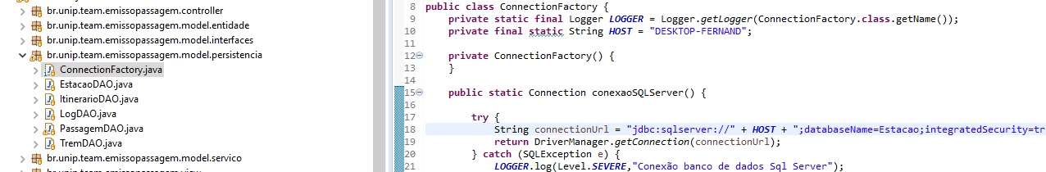



Modifique a variável **Host** para o host correspondente ao seu banco de dados.

Caso não tenha o banco de dados, execute os scripts na pasta \**scripts* ou restaure o backup.

Será necessário habilitar TCP/IP no SQL Server Manager e configurar a porta dinâmica para a padrão **1433**.

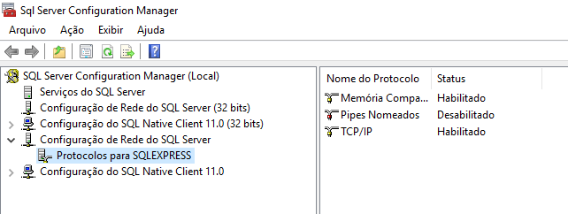

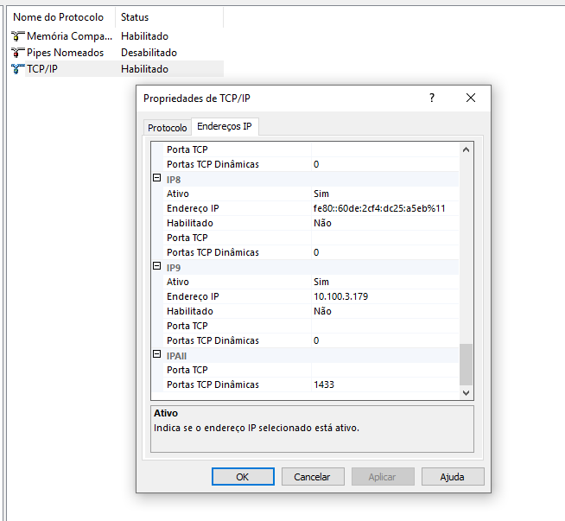

E também o SQL Server Browser

